**《计算机网络》**

**实验报告**

**题目： 实验二：HTTP协议**

**探索和分析**

**专业： 计算机科学与技术**

**班级： 1班**

**学号： 202284160112**

**姓名： 廖正**

**郑州大学计算机与人工智能学院**

# 实验二：HTTP协议探索和分析

## 【实验目的】

1、熟悉HTTP协议的请求和响应格式；

2、掌握分析HTTP协议数据流的方法。

## 【实验步骤与结果记录】

**要求：根据实验指导书中的实验内容和步骤，认真完成实验。采取截图、拍照等形式记录自己的实验步骤和结果。（可根据需要加页）**

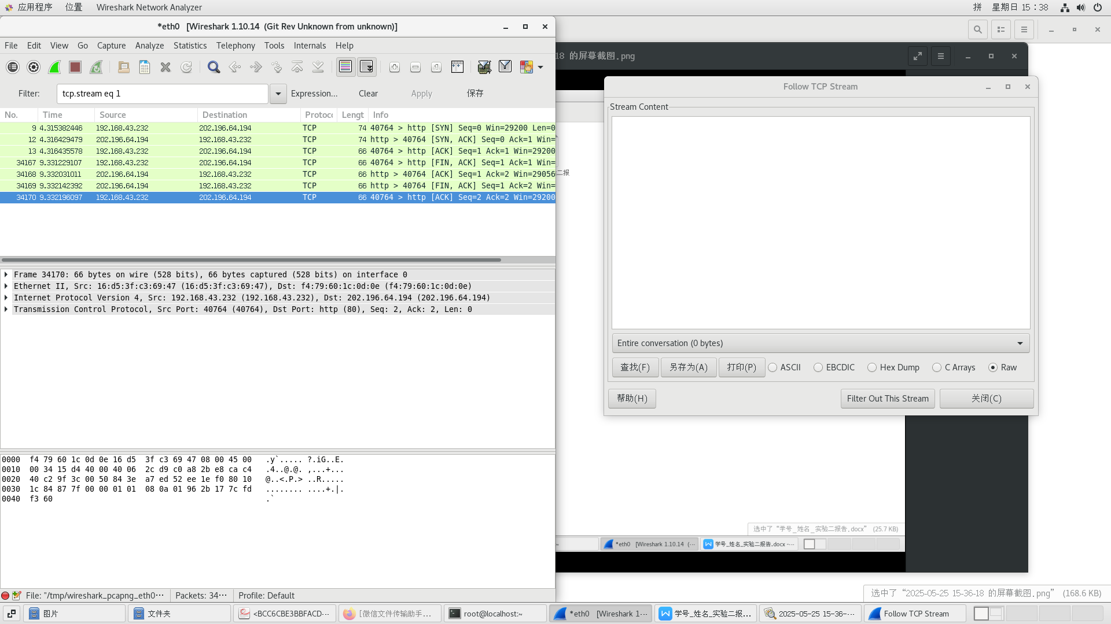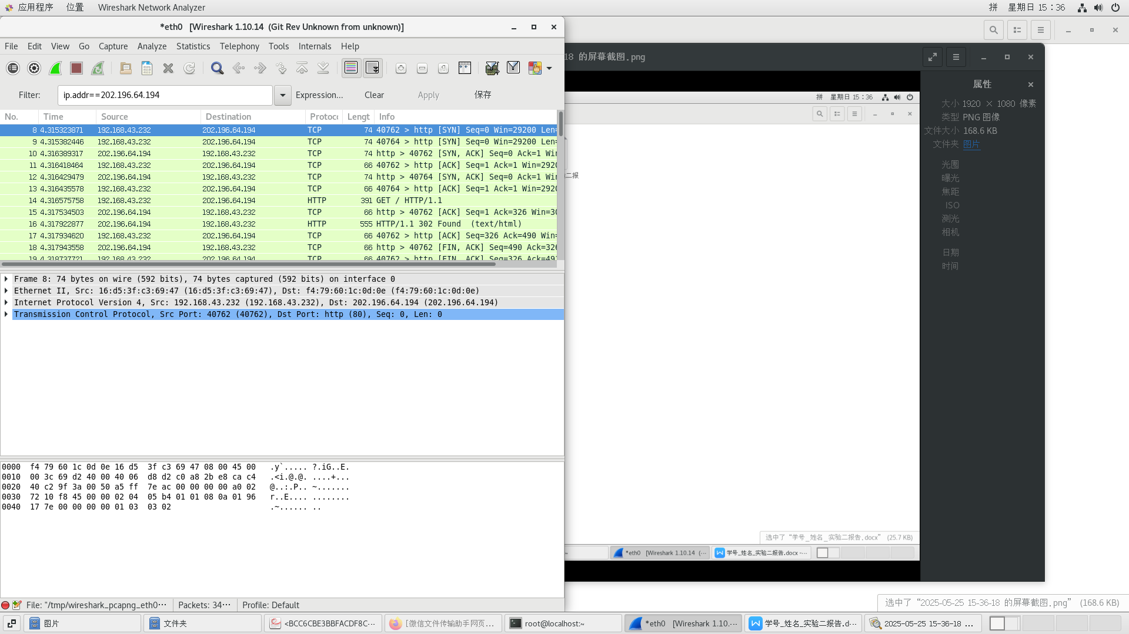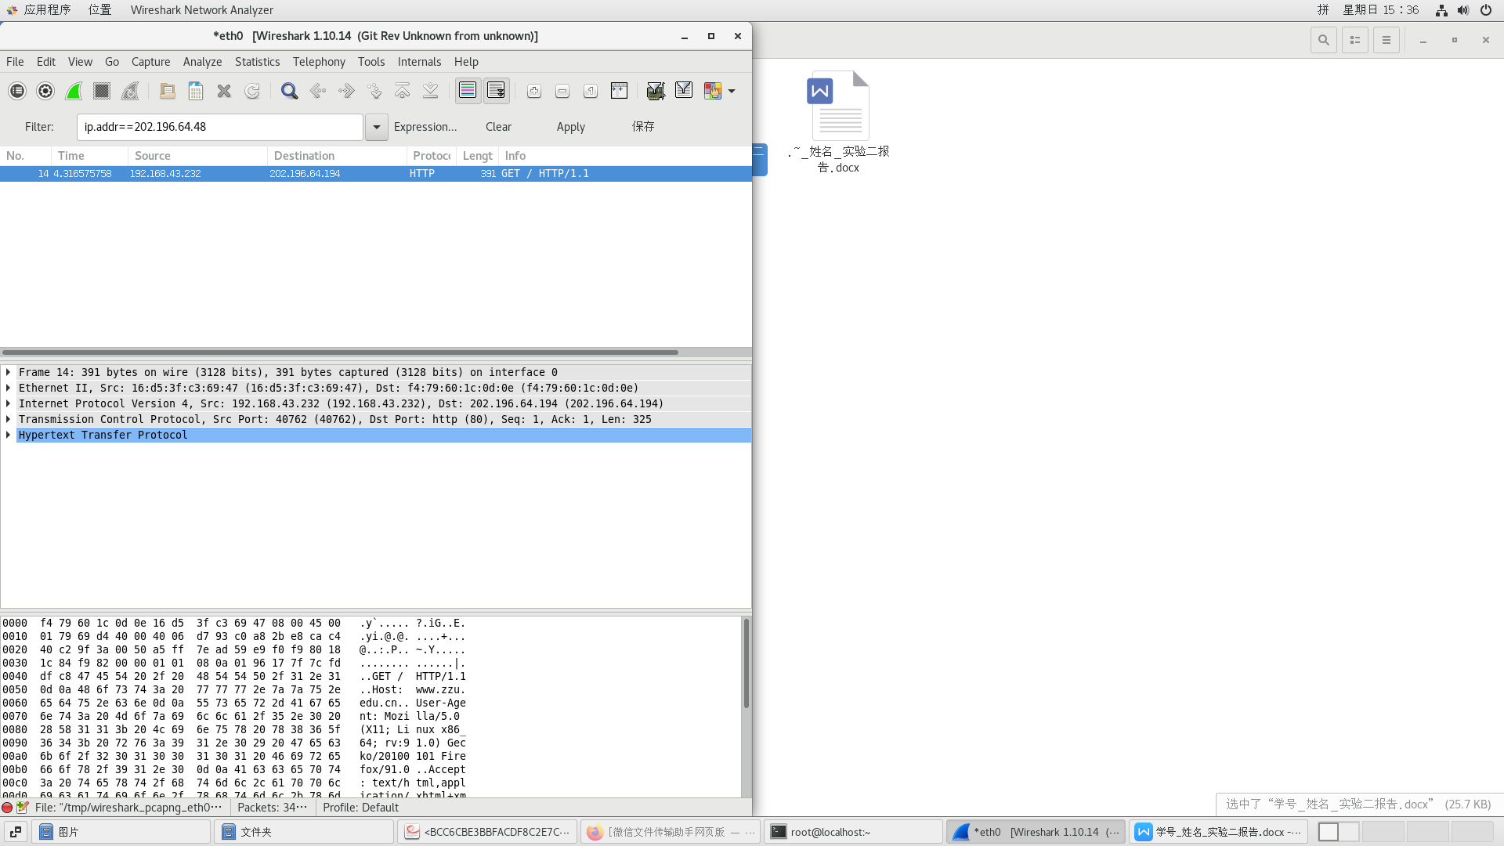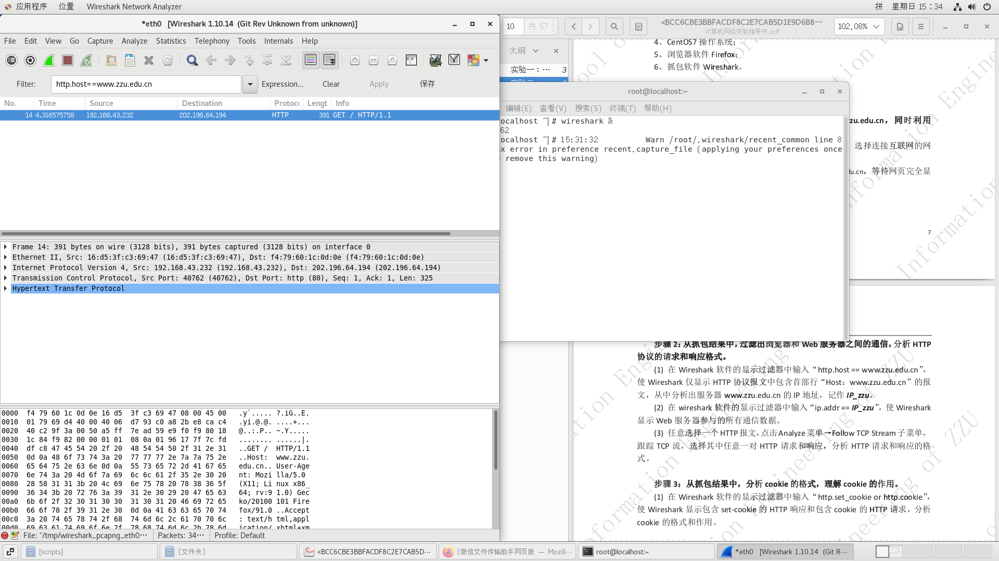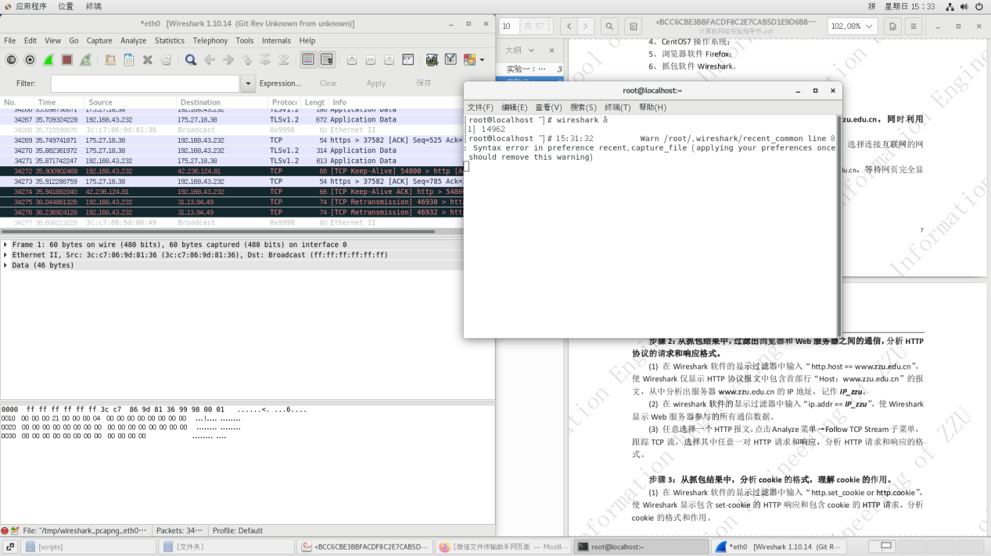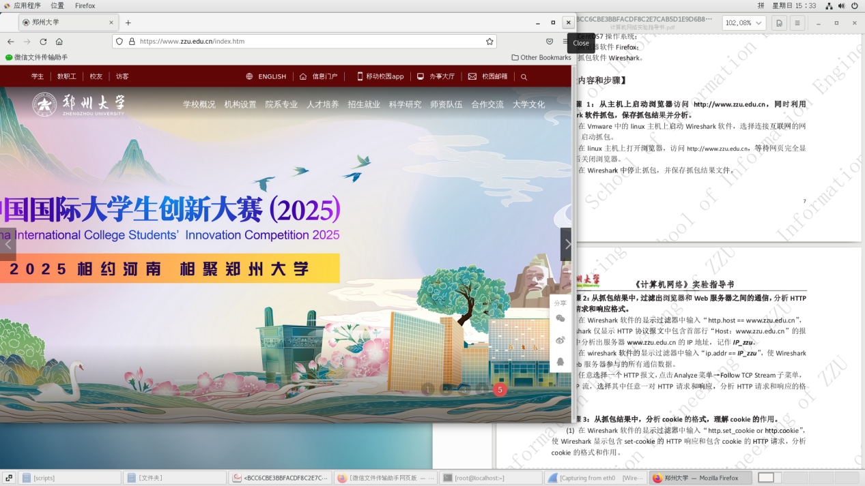

## 【问题与分析】

1、从你的抓包结果中分析出的www.zzu.edu.cn的IP地址是什么？截图说明你的分析过程。



202.196.64.194

2、在步骤2中，从你的抓包结果中，选出任意一对HTTP请求和响应，分析截获的数据，截图说明分析过程并填写表2.1和表2.2。

|  |  |
| --- | --- |
| 表2.1 HTTP请求中的数据 | |
| 请求方法： | get |
| URL： | /template_files/1/img/icon_logo2.svg |
| 版本： | HTTP/1.1 |
| 是否采用持续连接： | Keep-alive |
| 从本HTTP请求中，任选5个首部行，将其首部字段名和值填入以下5行中 | |
| Host |  |
| User-agent |  |
| accept |  |
| Accept-language |  |
| referer |  |

|  |  |
| --- | --- |
| 表2.2 HTTP请求中的数据 | |
| 版本： |  |
| 状态码： |  |
| 短语： |  |
| 从本HTTP响应中，任选5个首部行，将其首部字段名和值填入以下5行中 | |
|  |  |
|  |  |
|  |  |
|  |  |
|  |  |

3、在步骤3中，你一共截获了几个包含set-cookie首部行和cookie首部行的数据帧？其中，包含几个cookie？。这几个cookie的内容字段的值是什么？截图说明你的分析过程。

没有找到cookie

1. 【选做】分析你截获的HTTP数据，浏览器与web服务器之间建立了几条TCP连接？为什么这样做？

大约十多条。多条TCP连接是为了实现多线程工作，有利于提高效率，缓解堵塞问题。